**厦门信息学校**

**“互联网营销”省赛承办**

**现场布置方案**

**2024年11月**

# 1.项目概况

根据《福建省人力资源和社会保障厅关于举办福建省第一届职业技能大赛的通知》(闽人社文[2024]72号)和《福建省人力资源和社会保障厅办公室关于做好福建省第一届职业技能大赛主赛区参赛工作的通知》(闽人社办[2024]154号)要求：由厦门信息学校承办福建省第一届职业技能大赛主赛区赛务保障工作，以及对竞赛场地布展。本次赛项为异地集中办赛，办赛地点为泉州晋江国际会展中心。

# 2.目标

为使整个项目顺利完成，对学校所提出的施工计划、点位图，要积极做好跟踪服务工作，确保新埋管点位正确。组织实施方案经过综合考虑，加强管理效能，合理组织，责任到人，人员到位，使项目工期达到如期目标。

安全文明：杜绝重大或大的责任事故，避免小事故发生，严格按照规范、设计要求进行、检测标准，确保每个工序一次性完成。

# 需求清单

|  |  |  |  |  |  |
| --- | --- | --- | --- | --- | --- |
| 序号 | 物品  名称 | 品牌要求 | 技术参数要求 | 数量 | 单位 |
| 一、考场主要租赁设备 | | | | | |
| 1 | 计算机 | 联想、戴尔或不低于上述品牌质量的要求标准的品牌 | CPU：≥Intel i5处理器； 内存：≥16G； 硬盘：≥256G固态硬盘； 网卡：≥千兆有线网卡 显示器：≥21.5英寸 1920*1080分辨率； 预装Windows7及以上操作系统；预装火狐浏览器、谷歌浏览器；预装录屏软件；预装全拼、简拼、微软拼音等中文输入法和英文输入法。包含配置键盘鼠标、鼠标垫 | 67 | 台 |
| 2 | USB高清摄像头 | 国产 | USB口高清摄像头 | 65 | 台 |
| 3 | 赛场交换机 | 华为、浪潮、锐捷或不低于上述品牌质量的要求标准的品牌 | 48 口千兆交换机，包转发率≥78Mpps | 2 | 台 |
| 4 | AP或千兆路由器 | 华为、浪潮、锐捷或不低于上述品牌质量的要求标准的品牌 | 千兆 | 4 | 台 |
| 5 | 竞赛服务器 | 华为、浪潮、锐捷或不低于上述品牌质量的要求标准的品牌 | 金牌8163 *2 共48核96线程 | 32G DDR4 *8 | 960GSSD*2 | 10T HDD *2 |9361阵列卡| 1G电口*2 | 10G 光口*2｜550W*2 | 1 | 台 |
| 6 | 桌子 | 国产 | 根据现场定制，尺寸不低于1.20*0.60*0.75M长条桌 | 67 | 张 |
| 7 | 椅子 | 国产 | 适配 | 67 | 把 |
| 8 | 打印机 | 惠普、佳能或不低于上述品牌质量的要求标准的品牌 | A4激光打印机，包含提供2个硒鼓耗材 | 2 | 台 |
| 9 | 接线板 | 国产 | 8位 | 65 | 个 |
| 二、考场监控租赁部分 | | | | | |
| 1 | 监控摄像头 | 海康威视、大华、宇视或不低于上述品牌质量的要求标准的品牌 | 200万像素+POE | 20 | 台 |
| 2 | 24口POE交换机 | 华为、浪潮、锐捷或不低于上述品牌质量的要求标准的品牌 | 24口POE交换机 | 1 | 台 |
| 3 | 32路硬盘录像机 | 海康威视、大华、宇视或不低于上述品牌质量的要求标准的品牌 | 不低于32路 | 1 | 台 |
| 4 | 监控显示器 | 海康威视、大华、宇视或不低于上述品牌质量的要求标准的品牌 | 24寸+配鼠标 | 1 | 台 |
| 5 | 监控级硬盘 | 海康威视、大华、希捷或不低于上述品牌质量的要求标准的品牌 | 8T | 8 | 块 |
| 三、强弱电综合布线及广告配套 | | | | | |
| 1 | 6类网络线 | 北讯、韩睿、CNNKS或不低于上述品牌质量的要求标准的品牌 | 1）性能符合ANST/TIA-568-C.2-2009、GB/T 50312-2016、IEC 61156-5六类标准。 2）用于语音、数据、图像、多媒体等信息传输，支持当前及今后较长时间数据业务的高带宽应用。 3）中心PE十字骨架分开了线对并维持稳定的线对位置，减小了近端串扰损耗（NEXT）和保持了阻抗稳定，提供更稳定的性能及线缆支撑。 4）精确的不同线对扭绞节距搭配和平衡设计，减小了近端串扰损耗（NEXT）。 5）线缆采用Reelex技术包装，有效防止扭转、缠结。 6）绝缘层与导体的密着性（紧包）大于45N/50mm，且芯线退扭率要求达98%以上。 7）绝缘层材料为高密度聚乙烯（HDPE），外护套材料为PVC。 8）电气性能：工作电容≤5.6 nF/100米；线对对地电容不平衡≤330 pF/100米；额定传输速率（NVP）：65% ；线对时延差≤45ns/100米；线对直流不平衡电阻≤2%。 9）绝缘电阻最小值（MΩ/km）：5000。 ▲10）产品符合GB/T 50312-2016《综合布线系统工程验收规范》，通过权威检测机构二连接（100米）、四连接（100米）及六连接（100米、50米）的信道链路检测，提供国家相关主管部门认可的检验检测机构出具的检验检测报告有效复印件佐证（报告需具有检验检测机构公章或专用章，并标注有CMA标志）。原件备查。（未提供按报价无效处理） ▲11）产品符合GB/T 50312-2016《综合布线系统工程验收规范》，100M双绞线中白蓝、蓝、白橙、橙、白绿、绿、白棕、棕各单根导体的直流电阻均≤7.91Ω/100m，提供国家相关主管部门认可的检验检测机构出具的检验检测报告有效复印件佐证（报告需具有检验检测机构公章或专用章，并标注有CMA标志）。原件备查。（未提供按报价无效处理） | 6500 | 米 |
| 2 | 信息模块 | 北讯、韩睿、CNNKS或不低于上述品牌质量的要求标准的品牌 | 1)性能符合ANST/TIA-568-C.2-2009和GB/T 50312-2016六类标准。 ▲2)产品符合GB/T 50312-2016《综合布线系统工程验收规范》，通过权威检测机构20米三连接或10米二连接永久链路的检测，提供国家相关主管部门认可的检验检测机构出具的检验检测报告有效复印件佐证（报告需具有检验检测机构公章或专用章，并标注有CMA标志）。原件备查。（未提供按报价无效处理） 3)物理特性：传输带宽大于250MHz；IDC端子卡接22～26AWG导体；IDC打线柱耐用性大于250次端接。 4)支持垂直进线和侧面进线两种进线方式，支持110或Krone工具进行端接。 5)搭载模块端口锁，避免现场恶意插拔，提高安全性。 | 10 | 个 |
| 3 | 六类非屏蔽跳线 | 北讯、韩睿、CNNKS或不低于上述品牌质量的要求标准的品牌 | 1)性能符合ANST/TIA-568-C.2-2009和GB/T 50312-2016六类标准。 2)采用六类多股非屏蔽线缆和六类RJ45水晶头制做而成。 3)工厂化端接工艺采用自动剥线设备和专用气动端接设备，与现场场制作相比，具有更高的可靠性和一致性。 4)水晶头产品上模刻产品厂家品牌标志，线缆上有喷印厂家品牌标志 5)六类水晶头采用物理线缆隔离技术，实现最大限度的线对平衡。 6)独特的人字形水晶头弹片设计，可防跳线缠绕，同时方便高密度安装时的跳线跳接。 ▲7)采用≤7×0.12mm的铜芯线径。提供国家相关主管部门认可的检验检测机构出具的检验检测报告有效复印件佐证（报告需具有检验检测机构公章或专用章，并标注有CMA标志）。原件备查。（未提供按报价无效处理） | 10 | 条 |
| 4 | 强电布线 | 国产 | 根据现场定制，合同签订前需提供效果图和施工方案 | 1 | 项 |
| 5 | 赛场广告 | 国产 | 根据现场定制，合同签订前需提供效果图和施工方案 | 1 | 项 |
| 6 | 赛场区域围挡 | 国产 | 根据现场定制，合同签订前需提供效果图和施工方案 | 1 | 项 |

# 时间计划表

|  |  |  |  |  |  |  |  |
| --- | --- | --- | --- | --- | --- | --- | --- |
| **厦门信息学校承办福建省第一届职业技能大赛现场施工计划表** | | | | | | | |
| 序号 | 项目名称 | 施工日期 | | | | | |
| 12月4日 | 12月5日 | 12月6日 | 12月7日 | 12月8日 | 12月9日 |
| 1 | 现场踏勘 | √ |  |  |  |  |  |
| 2 | 准备工作 |  | √ |  |  |  |  |
| 3 | 材料进场 |  |  | √ |  |  |  |
| 4 | 管道敷设 |  |  | √ |  |  |  |
| 5 | 线路敷设 |  |  | √ | √ |  |  |
| 6 | 设备安装 |  |  |  | √ | √ |  |
| 7 | 设备调试 |  |  |  | √ | √ |  |
| 8 | 设备试运行 |  |  |  |  | √ |  |
| 9 | 项目验收 |  |  |  |  |  | √ |

# 现场点位图

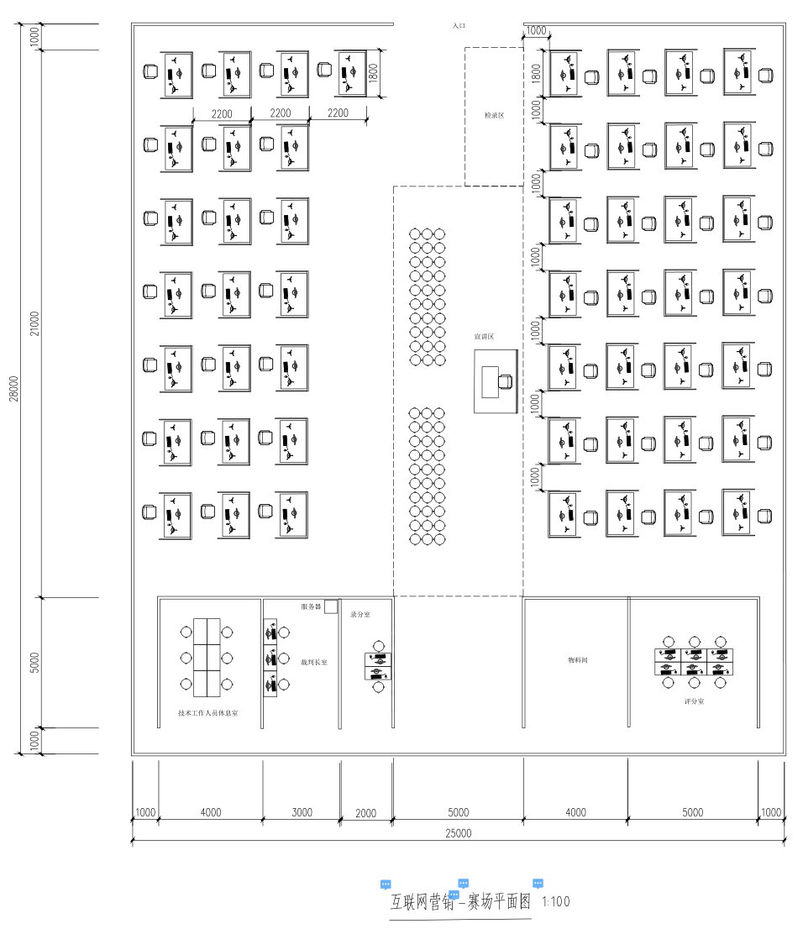

# 6. 现场布置要求

**1、电线、电缆敷设**

线缆布放前应核对规格、型号、路由及位置，必须与清单相符。

**（1）线缆的端接**

a线缆在端接前，必须检查标签颜色和数字含义，并按顺序端接。

b线缆中间不得产生接头现象。

c线缆终端处必须卡接牢固，接触良好。

d线缆终端须符合设计和厂家安装手册要求。

e双绞电缆与插接件连接应认准线号、线位色标，不得颠倒和错接。

f双绞电缆芯线终端须符合下列要求：

端接时每对双绞线应尽量保持绞结形态。双绞线再与信息插座(rj45)相连时，必须按色标和线对顺序进行卡接。插座类型、色标和编号须符合设计要求。双绞电缆与接线模块(rj45)卡接时，应按设计和厂家规定进行操作。

g光缆芯线终端须符合下列要求：

采用光纤连接盒对光缆芯线接续、保护，在连接盒中光纤应能得到足够的弯曲半径。连接盒面板必须附加标识，按设计要求跳线。光纤接续损耗值，须符合规定。

h各类跳线的端接

各类跳线线缆和接插件间接触良好，接线无误，标志齐全。跳线选用类型须符合系统设计要求。各类跳线长度须符合设计要求，一般双绞电缆不得超过5m，光缆不得超过10m。

**(2)设备安装调试**

1、摄像头安装前检查

a将摄像头逐个通电进行检测和初调；

b检查摄像头的参数是否符合要求；

c检查摄像头与支架或云台的安装尺寸。

2、摄像头的安装

a在高压带电设备附近安装摄像头时，应根据带电设备的要求，确定安全距离；

b各摄像头装置的安装应牢靠、稳固；

c先对摄像头通电试看、细调，检查各项功能，观察监视区域的覆盖范围和角度，符合要求后再安装固定；

d从摄像头引出的电缆，不得影响摄像头的转动。摄像头的电缆和电源线均应固定，不得用插头承受电缆的自重；

3、赛场电脑安装前检查

a将赛场电脑逐个通电进行检测；

b检查赛场电脑的参数是否符合要求；

c检查赛场电脑软件是否安装完成。

**(3)机架(柜)安装**

机架(柜)安装完毕后，水平、垂直度须符合规范要求。机架(柜)上的各种零件，不得脱落或碰坏，各种标志完整清晰。机架(柜)的安装应牢固，机架(柜)前、后应留有一定的空间，以便于安装和施工。

**(4)管道敷设**

1、管道安装施工主要工序流程图如下：

技术交底→材料检验→测量放线→管道安装→隐蔽验收→交工验收

## 2、材料准备及验收

1)对进场材料进行严格检查，必须符合设计要求。

2)材料在使用前按设计要求核对其规格、材质、型号，材料必须有制造厂的合格证明书或质保书。

3)材料的运输、入库、保管过程中，实施严格的控制措施，每道工序均有交接制度。

4)由于本工程涉及材料种类多，因此材料入库后要进行标识和分类、分规格堆放及管理，同时采取防止变形，防止受潮霉变等措施，对材料出库验证并办理相关的领用手续。

5)材料出库后，在施工现场妥善保管，存放地点安全可靠。材料堆放要求整齐，并挂上标识牌。材料使用前进行严格检查，包括外形检查，附着物的清除。

## 3、电线管敷设

a电线管敷设的步骤：配管施工应先熟悉图纸，确定设备的位置→测量敷设线路长度→配管加工→将管盒按已确定的位置连起来→管口堵上木塞或废纸，盒内填满废纸或木屑→检查是否有遗漏及设计错误→管与管、管与箱、盒连接处固定。

b电管进入接线盒要顺，在拐角处应设拐角盒。管道应用管卡直接固定在墙上或支架上。成排多根电线管安装时支架间距应一致。

c当使用细锯齿切管时，要注意使锯条保持垂直，避免切断处出现马蹄口，当出现马蹄口后，应重新切断。

d电线管安装前要求对管道内部清理，并要求断口锉平刮光。

e与设备连接时应使用专用接头，两管拧进管接长度不可小于管接头长度的1/2。

f电线管弯头制作用弹簧弯管器制作，确保弯管时不出现过大的扁凹现象。弯管时用力要均匀，弯曲处不应出现裂缝，弯扁程度不应大于管径的10%。

g电管之间的连接采用专用束节连接，管端要光滑平整，管子接头严禁用大号管子代替，对管子应有良好的固定措施。

h电管配线与设备连接时，应将电管敷设到设备内，如不能直接进入施工设备，可在电管出口处加防湿软管引入设备接线，另加接地导线。

**(5)验收测试**

在实施测试前，必须检查并满足：

需要接地的设备已按规范要求可靠接地。

所测试电缆、芯线端接已完成，区分的标志、颜色齐全。

各保护盖均已安装就绪，各箱、柜内无铁屑，电缆剥皮等杂物。

**(6)系统检测**

在水平和垂直线缆系统安装完成后，采用网络测试仪器进行测试，确保每一对线缆的端接符合国际标准与规范。在光缆主干系统安装完成后，采用光纤测试仪器进行测试以确保每根光缆的衰减、损耗符合国际标准与规范。

## 4．质量管理

**(1)设备、材料质量管理**

建立设备材料采购供应制度，明确专人负责。对无生产许可证，无检测报告，无使用说明书，无合格证无商标的设备材料严禁采购或使用。设备材料进场时应当场进行检查，并如实填写检查记录，不符合有关要求的不得进场安装。严格执行进场报验制度设备材料如不符合产品质量要求，项目部拒绝接受和安装。

**(2)质量管理资料**

按统一质量记录如实填写。

质量管理资料不全的工程，不得交付验收。

施工安装质量按规范记录。

## 5．软件、设备安装调试

比赛过程中使用的软件对于竞赛能否按期使用并尽快达到理想状态是至关重要的。在开始调试工作前，首先检查调试使用的设备是否经过有关部门的检验是否达到国家有关的计量标准，只有合格的设备才能在调试中使用。

做好调试记录，并打印签名，装订作为验收资料，在达到系统功能后交付为止。

## 6．健康、安全和文明施工

**(1)目标**

本项目的安全目标是“零事故”

**(2)健康安全文明的管理**

**1、安全教育**

对所有进入场馆人员进行一次安全教育。安全教育的目的是提高职工的安全意识和自我保护的能力，熟知本系统、本工种、本岗位的安全技术规程，避免各类事故的发生，本安全教育的形式为进场教育。

**2、安全检查**

安全检查是做好健康安装工作的重要手段之一，能及时发现事故隐患，及时制止“三违”(违章作业、违章指挥、违反劳动纪律)的行为发生，保证各项安全管理规章制度落到实处，从而杜绝事故的发生。